KONDO人型機器人電控系統抽換規格書

Software | Document
Equipment Type | N/A
Customer | N/A

NCU OME MVMC Lab
confirmation

國立中央大學光機電研究所MVMC實驗室
Nation Central University OME Department MVMC Lab
324 桃園縣中壢市中大路300號
No.300, Jhongda Rd., Jhongli City, Taoyuan County 32001, Taiwan (R.O.C.)
mvmc.me.ncu.edu.tw
Revision History
Ver | Issue | Author | Description | Remarks
0.1.0 |  | 呂中祐 | 初稿 | 20180918

CONTENT
目的： 4
參考文件： 4
特色及應用： 4
特色簡介 4
可能應用 4
使用方法 4
藍牙模組設定時 4
硬體配線規劃及組成週邊 5
本模組組成 6
週邊主體 6
使用者介面： 7
機械安裝介面 7
電路硬體介面 7
UART TX,RX, GND,Vcc接腳 8
標準使用步驟SOP： 9

目的：
本系統為以M128單板電腦抽換KONDO KHR-3HV機器人中的控制板，透過M128單板電腦的UART0及UART1通訊埠分別連接UART-BLE00藍芽模組和KONDO機器人，建立可透過PC端或是遙控器(手機)來進行無線控制或是教學的功能。

參考文件：
- ATmega128/L Datasheet
- Switching_Power規格書
- UART-BT00藍芽模組規格書
- Google搜尋''BLK-MD-BC04-B_AT-COMMANDS''
- SD卡規格書

特色及應用：

特色簡介

可透過電腦或手機APP進行藍芽無線控制
    - PC端：符合藍牙2.0通訊規格。
    - 手機端：使用APP：meArm_Joystick傳出4byte矩陣控制。

電腦端可實現紀錄、播放動作功能
    - 可依使用者需求儲存多組動作至SD卡中，並可依照順序撥放。
    - 另有手動模式，可用手扳動各軸，並記錄角度，詢問是否儲存。

可能應用
    - 未來可透過加入各種模組，使機器人擁有視覺或是其他感官。

使用方法
本模組有PC及手機兩種操作介面可供使用者選擇，皆須先透過藍芽進行連接，確認與M128主板連接成功，即可進行操作。

藍牙模組設定

請見UART-BT00藍芽模組規格書，設定裝置名稱以及密碼，以便與PC或手機連接。

硬體配線規劃及組成週邊

[圖放這]

線材及接頭規格如下：

編號 | 線材長度 | 原廠/代理商 | 廠家及型號 | 耐受度(A) | 隔離度(V)
1 |  |  | 20pin灰排
2,3,4,5,6,7 |  |  | 母端杜邦雙頭(1P)
P21,P23  P31,P34  P41,P45  P53,P56  P76 |  |  | 杜邦座(1P)
P11,P12,P13 |  |  | 20pin灰排座
P65

本模組組成

M128主控電路板：由ASAPIO線性電源模組於40pin之[]供電；訊號之輸出入由40pin上的Tx, Rx 及任意兩隻未占用腳位控制。UART0連接UART-BT00模組，UART1用以控制機器人。

- UART-BT00模組：負責藍芽訊號的收發。

- ASAPIO線性電源模組：將電供(電池)之電壓轉為5V，供給M128主控電路板使用。

- ASA_SDC00模組：儲存位置之矩陣資料。

- KONDO KHR-3HV機器人：接收命令與發送位置。

[腳位圖]

使用者介面：

機械安裝介面
[請見硬體配線圖]

電路硬體介面
[每片模組照片]

本電路有電源燈(開關顯示LED),連線燈號,UART TX,RX, GND,Vcc接腳等硬體介面，如下圖，各介面內容功能詳見下面說明。

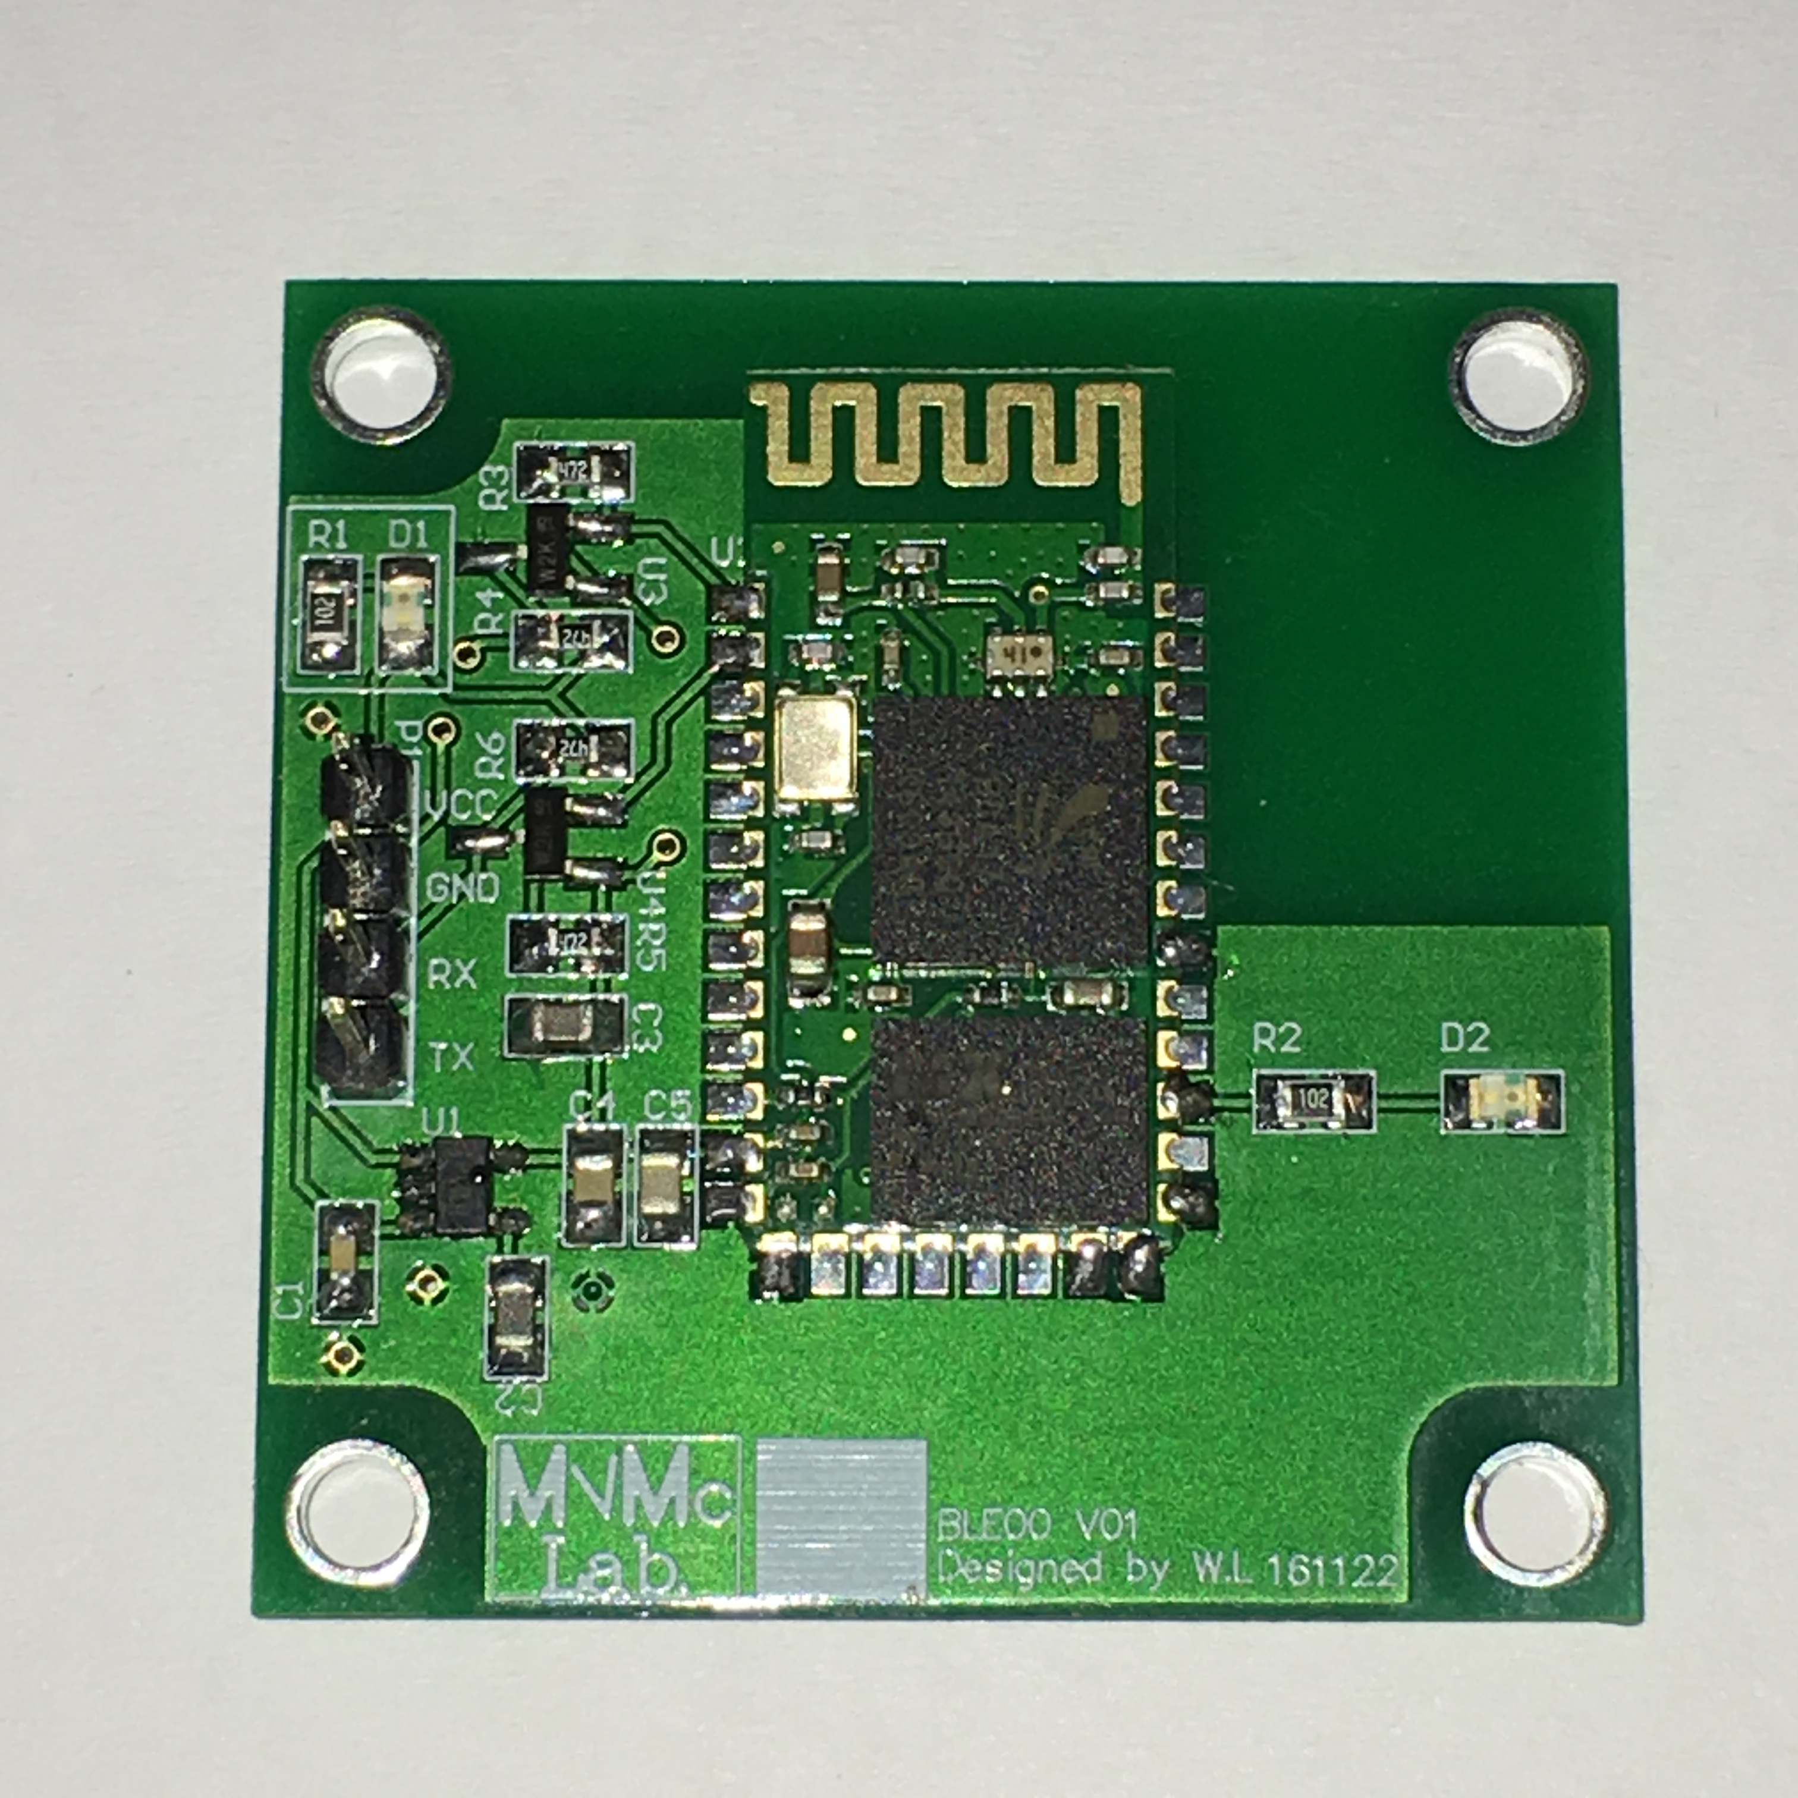
3
1
2
電源燈
電源與訊號針腳
連線燈
P11
P21
P41
P31

標準使用步驟SOP：

標準設定及品質檢測(SSIP)

標準品檢測試步驟SIP

